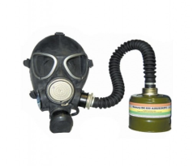
ЗАСОБИ ІНДИВІДУАЛЬНОГО ЗАХИСТУ
За принципом захисту ЗІЗ поділяються на фільтруючі та ізолюючі.
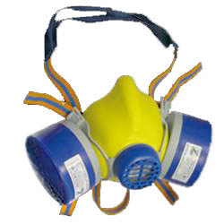
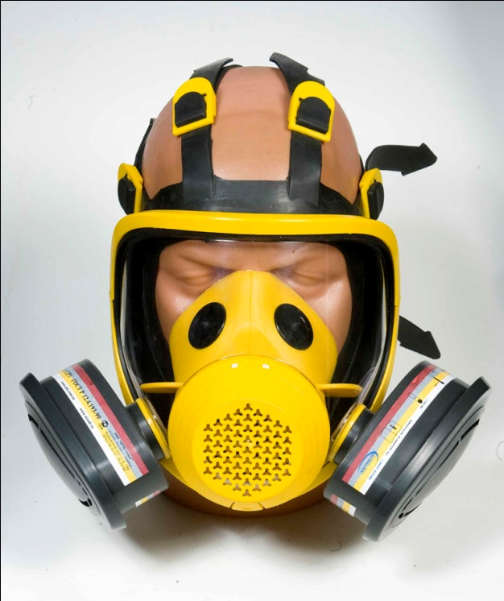
ПРОТИГАЗИ - ГП-5, ГП-7, ПЦФ УЗС ВК, ПДФ-2дш, призначені для захисту населення від попадання у органи дихання та всередину організму людини радіоактивних, сильнодіючих отруйних речовин (СДОР) чи бактеріальних засобів.
РЕСПІРАТОРИ – полегшені засоби захисту органів дихання від шкідливих газів, парів, аерозолів і пилу.
ПРОСТІШІ ЗАСОБИ – це ватно-марлеві або тканинні маски проти пилу (ВПП, ПТМ). Вони захищають органи дихання людини від радіоактивного пилу і бактерій.

ЗАСОБИ КОЛЕКТИВНОГО ЗАХИСТУ
Захисні споруди цивільного захисту призначаються для захисту в мирний час персоналу та населення від наслідків аварій, катастроф та стихійного лиха, які загрожують масовому ураженню людей, а у воєнний час – також від сучасної зброї масового ураження.
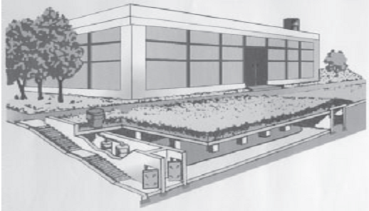
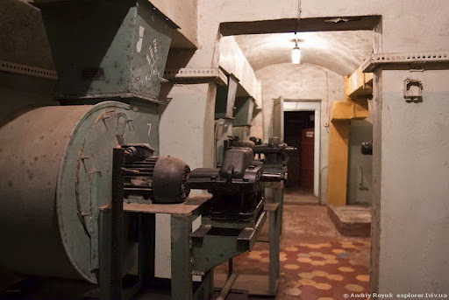
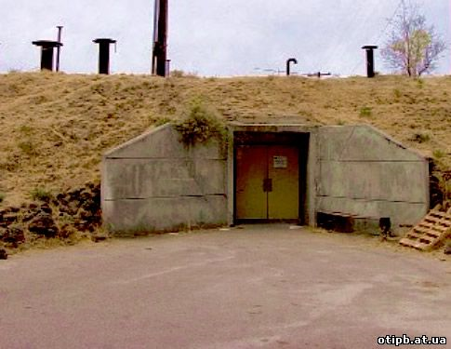
До основних захисних споруд цивільної оборони належать сховища та протирадіаційні укриття.

Обласний методичний кабінет безпеки життєдіяльності населення НМЦ ЦЗ та БЖД Київської області

